週末DIY 5ステップ講座 解説書（詳しい版）
STEP1（無料）
踏み台をつくる
すべての作業の基本が詰まった、最初の作品
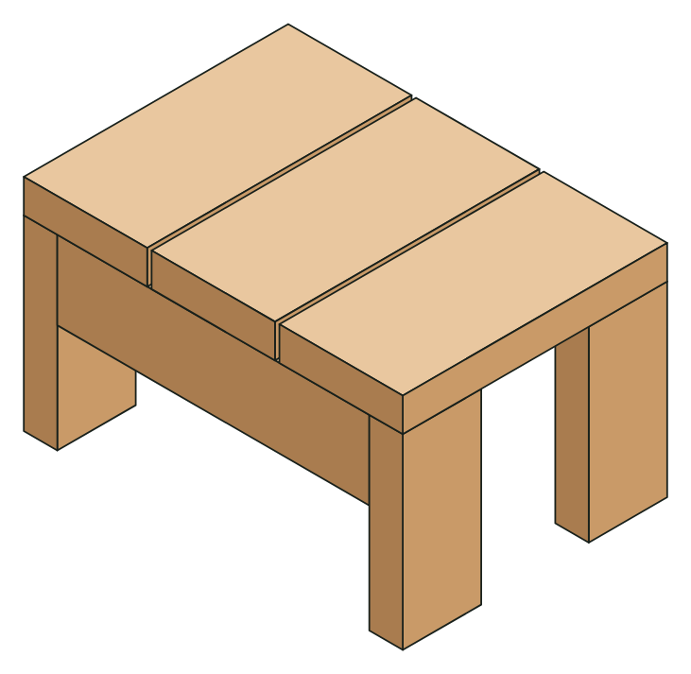
材料費  約2,600円 | 作業時間  半日（3〜4時間） | 大きさ（幅×奥行き×高さ）  430×300×250mm

この解説書の使い方
教材（図面・カット表のPDF）と動画と一緒に使います。作業の前に、第1章から第3章を一度通して読んでください。作業中は、第4章以降を開いたまま手元に置き、☐ に印をつけながら進めます。寸法の単位はすべてmmです。
高さは200・250・300mmから選べます。この解説書は標準の250mmで説明します（ほかの高さは「第2章 高さを変えるとき」を見てください）。
目次
第1章 このSTEPで覚えること
第2章 図面と部品
第3章 材料と道具
第4章 線を引いて、切る
第5章 組み立て
第6章 仕上げと塗装
第7章 できあがりチェックと、困ったとき

第1章 このSTEPで覚えること
STEP1は、いちばん小さな作品で、いちばん大切な4つの作業を覚えます。ここで身につけた手の動きは、ウッドデッキづくりで何百回とくり返します。

■ 4つの作業
作業 | なぜ大事か | ウッドデッキで使う場面
① さしがねで、直角の線を引く | まっすぐ切れるかどうかは、線で決まる。線が曲がれば、どんなに上手に切っても曲がる | 床板・根太・束柱、すべての部材を切るとき
② 線に沿って、まっすぐ切る | 切り口が直角でないと、組んだときにすき間やがたつきが出る | 数十本の部材を同じ長さにそろえるとき
③ 下穴をあけて、ビスで留める | 木が割れず、ビスもまっすぐ入る。抜けにくくなる | 床板を留める数百本のビス
④ 対角線で、直角を確かめる | 2本の対角線が同じ長さなら直角。定規がなくても大きな物の直角がわかる | 束石の位置を決める、骨組みの直角を出す

ウッドデッキでは
対角線の確認は、デッキの基礎で束石の位置を決めるときに、そのまま使います。踏み台の対角線は約524mm、2,700×1,800のデッキなら約3,245mm。測り方はまったく同じです。

■ 完成までの流れ
準備 | 30分 | 材料と道具をそろえ、作業する場所（平らな床か作業台）を片付ける
線を引く・切る | 1〜1.5時間 | 2×4材から脚4本と幕板2本、2×6材から天板3枚を切る（第4章）
組み立て | 1時間 | 前と後ろの枠を2つつくり、天板を張る（第5章）
仕上げ | 30分＋乾燥 | 角を丸め、屋外に置くなら塗装する（第6章）

カットサービスを使えば「線を引く・切る」が省け、1時間半ほどで組み上がります。

第2章 図面と部品
組み立てる前に、どの部品がどこに付くのかを図で確かめます。図は教材の図面と同じものです。
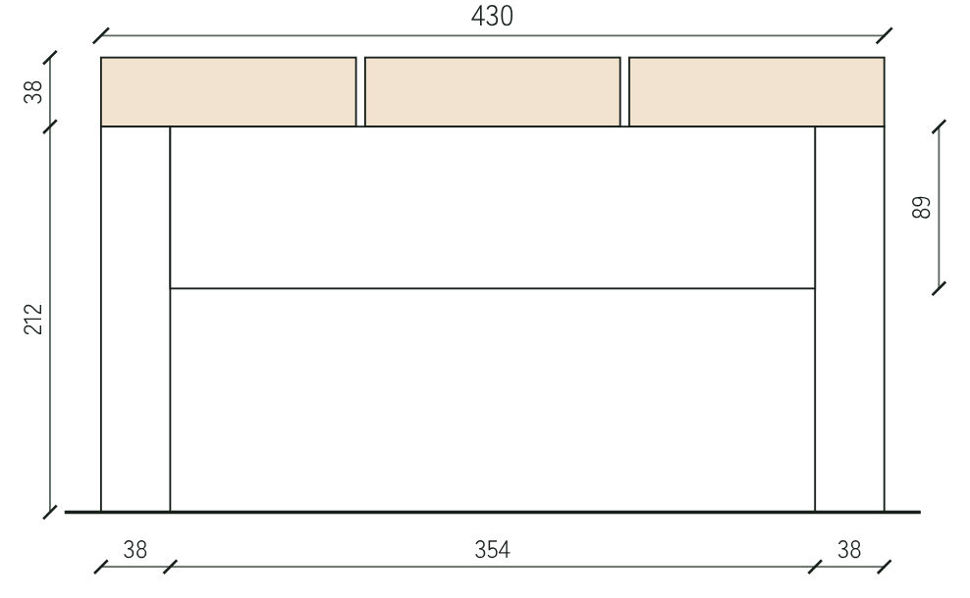  正面図（前から見た図） | 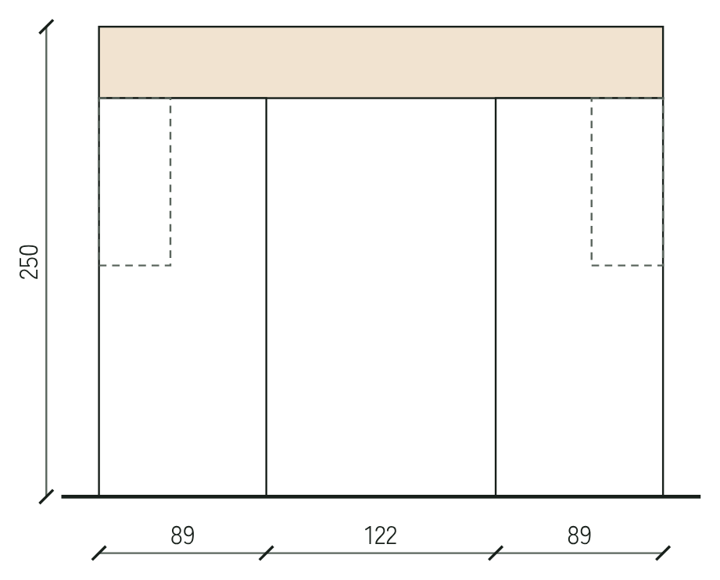  側面図（横から見た図）。破線は脚の内側の幕板

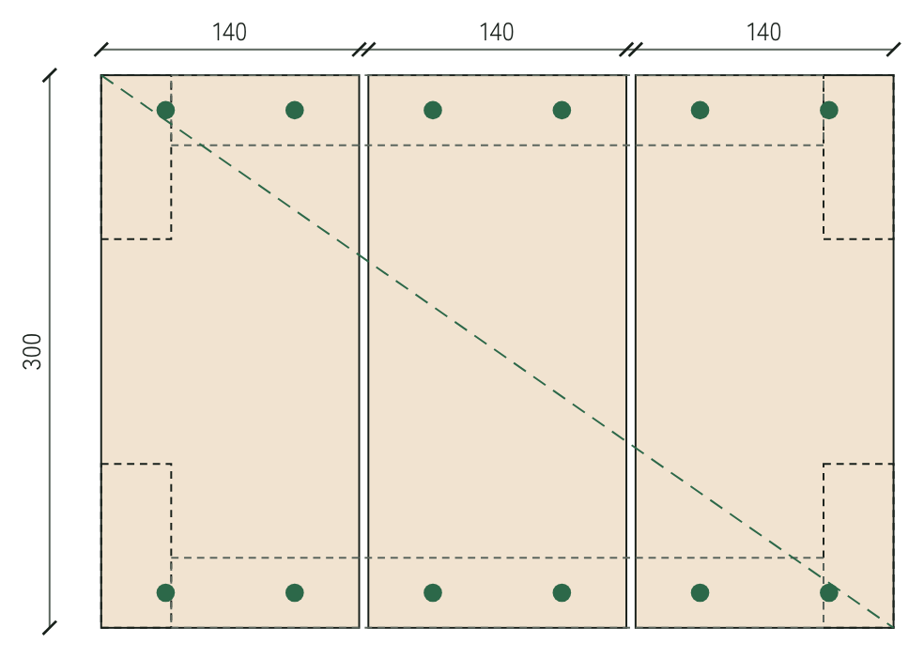  平面図（上から）。●はビス、緑の破線は対角線 | 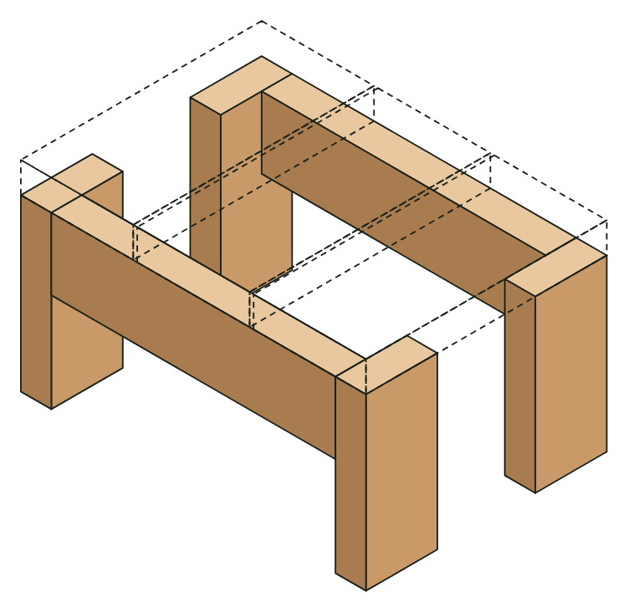  天板の下の骨組み（天板は破線）

■ 部品の一覧
部品 | 材料 | 寸法 | 数 | 役割
天板 | 2×6材（38×140） | 300mm | 3枚 | 乗る面。すき間5mmで3枚並べて幅430mm
脚 | 2×4材（38×89） | 212mm | 4本 | 天板を支える。89mmの面を奥行き方向に向ける
幕板 | 2×4材（38×89） | 354mm | 2本 | 左右の脚をつなぎ、横に揺れないようにする

■ 寸法の考え方
図面の数字は、次の足し算でできています。自分で寸法を決められるようになると、好きな大きさで作れます。
幅（天板3枚とすき間2つ）
140×3 ＋ 5×2 ＝ 430mm

幕板の長さ（幅から脚2本の厚みを引く）
430 − 38×2 ＝ 354mm

脚の長さ（高さから天板の厚みを引く）
250 − 38 ＝ 212mm

■ 高さを変えるとき
仕上がりの高さ | 脚の長さ | 使い方の目安
200mm | 162mm | お子さんの踏み台、玄関の上がり口
250mm（標準） | 212mm | 洗面台・キッチンの踏み台、デッキの昇り口
300mm | 262mm | 高い棚の出し入れ、花台

高さ300mmにしても、2×4材1本（1,820mm）から脚4本と幕板2本が取れます。それ以上高くするときは、脚が細長くなって揺れやすいので、幕板を下にもう1組足してください。

第3章 材料と道具

■ 材料（買ったらチェック）
☐ | 材料 | 規格 | 数量 | 目安
☐ | 2×4材（ツーバイフォー） | 38×89mm 長さ1,820mm（6フィート） | 1本 | 500円
☐ | 2×6材（ツーバイシックス） | 38×140mm 長さ1,820mm（6フィート） | 1本 | 900円
☐ | コーススレッド（ビス） | 長さ75mm（使うのは20本） | 1箱 | 500円
☐ | 木工用ボンド | 屋外に置くなら屋外用 | 1本 | 500円
☐ | サンドペーパー | #120（あれば#240も） | 2枚 | 200円
 | 合計 |  |  | 約2,600円

■ 材料の選び方
- 反りやねじれの少ない材を選ぶ。 材の端を目の高さに持ち上げて、反対の端までのぞき込みます。まっすぐな材を選びます。
- 割れや大きな節がない材を選ぶ。 端の近くの割れは、ビスを打つと広がります。
- 屋外に置くなら、 防腐処理したSPF材（緑色や茶色のもの）か、ウエスタンレッドシダーを選びます。室内用なら普通のSPF材で十分です。
- 2×4材の本当の寸法は38×89mm。 「2インチ×4インチ」は乾燥・かんながけをする前の呼び名です。図面はすべて本当の寸法で描いています。

余りは次で使う
2×6材は約914mm余ります。STEP2のプランター台で使うので、捨てずにとっておいてください。

■ 道具
☐ | 道具 | 使うところ・選び方
☐ | さしがね | 直角の線を引く、長さを測る。L字の金属の定規。長い方が50cm程度のものが使いやすい
☐ | メジャー | 材料の長さを測る。2m以上、ツメ（先の金具）がしっかりしたもの
☐ | 鉛筆 | 線を引く。HBか2B。シャープペンより線が見やすい
☐ | ノコギリ（または丸ノコ） | 材料を切る。ノコギリは替刃式の「横挽き」か「両刃」。丸ノコは慣れてから
☐ | インパクトドライバー（またはドライバードリル） | ビスを打つ、下穴をあける。充電式が便利
☐ | 下穴用ドリルビット 3mm | ビスの通り道をあけて、木の割れを防ぐ
☐ | 保護メガネ・手袋 | おがくずや木片から目と手を守る
 | あると便利：クランプ | 材料を作業台に固定する。切るときにずれない
 | あると便利：スコヤ | 小さな直角定規。切り口が直角か確かめる

工具を持っていない方へ
ホームセンターのカットサービス（1カット数十円ほど）なら、教材のカット表を見せるだけで切ってもらえます。組み立てから始められます。
ビスを打つ道具だけは必要です。持っていなければ、ホームセンターの工具レンタルや、作業スペースを使う方法もあります。

■ 安全のために（全STEP共通）
☐ 切るとき、ビスを打つときは、保護メガネをかける
☐ ドリル・丸ノコなど回る道具を使うときは、軍手をしない（巻き込まれる危険がある）。手にぴったり合う作業用手袋か素手で
☐ 材料はクランプで固定するか、足でしっかり押さえる。宙に浮かせたまま切らない
☐ 丸ノコは、刃が完全に止まってから材料から離す。刃の延長線上に体を置かない
☐ 子どもやペットが近くに来ない場所で作業する
☐ 電動工具のコードは足元に這わせない。作業が終わったら充電池を外す

第4章 線を引いて、切る
仕上がりの7割は、ここで決まります。急がず、1本ずつ確かめながら進めます。

■ 切る部品とカット図
材料 | 切る部品 | 余り
2×4材 1,820mm | 脚 212mm×4本、幕板 354mm×2本 | 約249mm（端材。すき間ゲージなどに使える）
2×6材 1,820mm | 天板 300mm×3枚 | 約914mm（STEP2で使う）

切る順番は、長い部品から。失敗しても、短い部品なら余りから取り直せます。

■ 線の引き方
1 端をそろえる
買ってきた材料の端は、直角でないことや、割れていることが多いものです。まず端から5mmほどのところに直角の線を引き、切り落とします。
ここが「基準の端」になります。以後の長さは、すべてこの端から測ります。

2 長さに印をつける
メジャーのツメを基準の端に引っかけ、長さのところに鉛筆で小さな「V」字の印をつけます。V字の先がちょうど長さの位置です。
点や短い線より、V字の方が位置がずれません。

3 さしがねで直角の線を引く
さしがねの短い方（妻手）を材料の側面にぴったり当て、長い方（長手）をV字の先に合わせて線を引きます。
材料を90°回して、側面にも線を回します。4面ぐるりと線がつながれば、切るときに曲がっていないか確かめられます。

4 捨てる側に×印をつける
線のどちら側を残すのかがひと目でわかるように、捨てる側に「×」を書きます。
×を書き忘れると、残す側を切ってしまう失敗がいちばん多くなります。

■ 切り方
- 線の外側（×印の側）を切る。 刃には約3mmの厚みがあります。線の上を切ると、部品がその分短くなります。
- 印は1本切るごとにつける。 まとめて印をつけると、刃の厚み（約3mm）の分ずつずれていきます。脚4本なら、最後の1本は約9mm短くなってしまいます。
- ノコギリは軽く、長く引く。 最初は親指の爪を刃の横に当てて位置を決め、軽く数回引いて溝をつくります。溝ができたら、刃全体を使って長く引きます。力を入れて押す必要はありません（日本のノコギリは引くときに切れます）。
- 真上と真横から刃を見る。 刃が線に沿っているか、材料に対して垂直か、ときどき確かめます。
- 切り終わりは、ゆっくり。 最後の数ミリで材料の重みで折れて、木が裂けることがあります。切り落とす側を手で支えます。

コツ
丸ノコを使う場合は、さしがねや丸ノコ定規を当てて切ると、まっすぐに切れます。材料の下に、切っても良い板（捨て板）を敷くか、作業台の端から切る部分を出して切ります。

■ 切ったら確かめる
☐ 脚4本を立てて並べ、高さのずれが2mm以内か（ずれていたら、いちばん長い脚を削るか切り直す）
☐ 幕板2本を重ねて、長さがそろっているか
☐ スコヤ（なければさしがね）を当てて、切り口が直角か
☐ 天板3枚を並べて、長さがそろっているか

よくある失敗
「線の上を切ったので短くなった」「印をまとめてつけたので、だんだん短くなった」の2つがいちばん多い失敗です。短くなった部品は、余りの材料から取り直せます。

第5章 組み立て
ビス留めの順番は、いつも「下穴 → ボンド → ビス」です。これはデッキまで変わりません。

■ ビス留めの基本
- 下穴は3mmのドリルで、ビスの長さより少し浅く。 下穴をあけると、木が割れず、ビスがまっすぐ入ります。
- ビスは材料の端から20mm以上離す。 近すぎると、木口から割れます。
- インパクトドライバーは、押す力7割・回す力3割。 ビットがビスの頭から浮くと、頭がつぶれ（なめ）ます。
- ビスの頭は、木の表面とそろうか少し沈むところで止める。 打ちすぎると木が割れ、抜けやすくなります。
- ボンドは薄く全体に。 はみ出したボンドは、乾く前に濡れ布でふき取ります（乾くと塗料をはじきます）。

■ 組み立ての手順
1 前と後ろの枠をつくる  脚2本の間に幕板をはさみ、幕板の上の面と脚の上の端をそろえます。平らな床の上で作業すると、そろえやすくなります。  脚の外側から幕板の木口（切り口）に向けて、3mmの下穴を2か所あけます。木口にボンドを塗り、75mmのビスを2本ずつ打ちます。  同じ枠をもう1組つくります。  2本のビスは、上下に少しずらして打つと割れにくくなります。 | 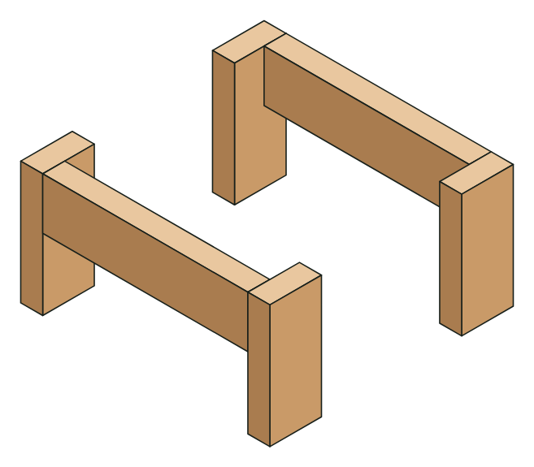  同じ枠を2つつくる

2 1枚目の天板を張る  平らな床に枠を2つ立て、天板を1枚、端に合わせてのせます。枠の外側と天板の端をそろえます。  両端を、下穴をあけてからビス2本ずつで留めます。 | 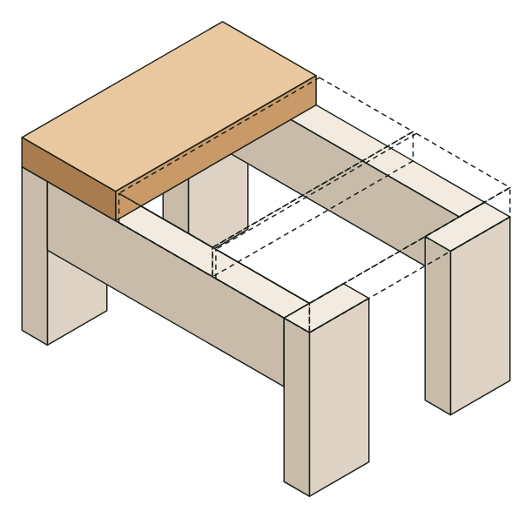  1枚目を留めてから、対角線で直角を確認

3 対角線で直角を出す
メジャーで、天板の上から見た全体の対角線を2本測ります。どちらも約524mmなら直角です。
違っていたら、長い方の対角線の角を内側に押して直します。2本の差が2mm以内になればOKです。
直角が出ていないまま残りの天板を張ると、踏み台が平行四辺形にゆがみます。

4 残りの天板を張る  残りの2枚を、5mmのすき間をあけて留めます。すき間には5mmの板や定規をはさみます（STEP2でつくる「すき間ゲージ」と同じ考え方です）。  ビスは天板1枚につき4本（両側の枠に2本ずつ）、全部で12本です。ビスの位置を一直線にそろえると、見た目がきれいになります。 | 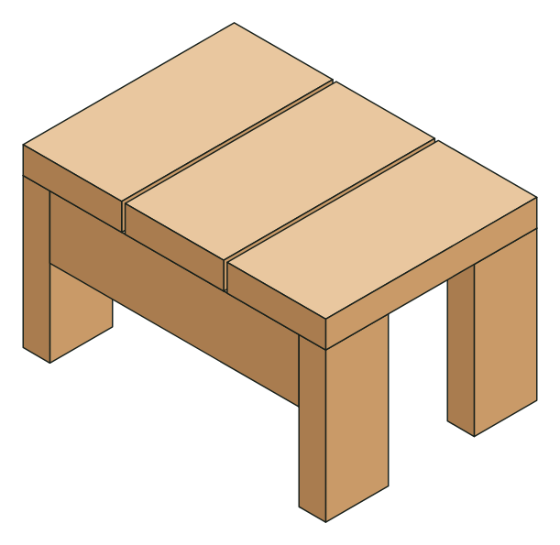  完成

第6章 仕上げと塗装

■ 面取り
天板の角と縁を、サンドペーパー（#120）で丸めます。これを「面取り」といいます。角が丸いと、ぶつけても痛くなく、塗料もはがれにくくなります。
- サンドペーパーを木片に巻いて使うと、平らに削れます。
- 木目に沿って動かします。木目に逆らうと、表面がけば立ちます。
- 仕上げに#240で全体を軽く磨くと、手ざわりがなめらかになります。

■ 塗装（屋外に置く場合）
手順 | やること | ポイント
1 | ほこりを払う | 削りかすが残ると、塗料がざらつく。乾いた布やブラシで
2 | 1回目を塗る | 屋外用の木材保護塗料を刷毛で薄く。木目に沿って。木口（切り口）は水を吸いやすいので2〜3回重ねる
3 | 乾かす | 塗料の缶に書いてある時間（数時間〜1日）
4 | 2回目を塗る | 1回目と同じように。脚の底（床に触れる面）も忘れずに

注意
雨の日や、気温が5℃以下の日は塗装を避けます。乾きが遅く、ムラになります。塗料をふき取った布は、水につけてから捨ててください（油性の塗料は、丸めて置いておくと自然発火することがあります）。

第7章 できあがりチェックと、困ったとき

■ できあがりチェック
全部に印がついたら、STEP1は修了です。
☐ 平らな床で、がたつかない
☐ 乗っても、きしまない・たわまない
☐ 天板のすき間が、3枚ともそろっている
☐ ビスの頭が、天板の面から出ていない
☐ 角が丸く、さわっても痛くない
☐ 対角線を測って、直角を確かめられた（差2mm以内）

■ うまくいかなかったときは
症状 | 原因 | 直し方
がたつく | 脚の長さがそろっていない／床が平らでない | 平らな床で確かめる。いちばん長い脚の底をサンドペーパーで削るか、1〜2mm切る
木が割れた | 下穴がない／ビスが端に近い／打ちすぎ | 割れた部品は作り直す（余った材料で足りる）。小さなひびなら、ボンドを流し込んでクランプで締める
天板がななめ | 直角が出ていない | ビスを1本ゆるめて枠を押し、対角線をそろえてから締め直す
ビスの頭がつぶれた | ビットが浮いた／ビットのサイズ違い | ビットを押しつけて低速で回す。抜けなくなったら、ビス抜き用のビットを使う
ビスが斜めに入った | 下穴が斜め | 抜いて、少し位置をずらして下穴をあけ直す
すき間が広いところと狭いところがある | 天板が少し曲がっている | すき間に5mmの板を両端と真ん中の3か所にはさみ、押しつけながら留める

■ よくある質問
Q. ノコギリでまっすぐ切れません。
A. 線を4面に回し、側面の線も見ながら切ってみてください。それでも難しければ、端材で10回ほど練習してから本番に入ります。ガイド（ソーガイド）という、ノコギリを垂直に保つ道具も売っています。
Q. ボンドは必要ですか。
A. ビスだけでも組めますが、ボンドを使うと、使っているうちにきしんだりゆるんだりしにくくなります。屋外に置くなら屋外用を選んでください。
Q. ドライバードリルとインパクトドライバー、どちらを買えばいいですか。
A. デッキまで考えるなら、インパクトドライバーをおすすめします。75mm以上の長いビスを何百本も打つときに、手首への負担がずっと小さくなります。
Q. 室内で使います。塗装はどうすればいいですか。
A. 室内なら塗装しなくても使えます。汚れが気になるなら、蜜ろうワックスや室内用の水性塗料が手軽です。

■ 作業の記録
日付や気づいたことを書いておくと、次のSTEPで役に立ちます。完成写真もぜひ送ってください。
作業した日
かかった時間
うまくいったこと
次に気をつけること

次は STEP2「プランター台」
STEP1で余った2×6材を使って、すき間をそろえて板を張る練習をします。ウッドデッキの床板張りと同じ作業です。

